3 класс 12.05- 15.05.
Вторник 12 мая 2020 г.
Предмет | Тема | Электронный образовательный ресурс и дистанционные образовательные технологии (ЭОР и ДОТ) | Текущий контроль |  | Консультации
 |  |  | форма | сроки | форма | сроки
Литература | А Васнецов. После дождя. И.Шишкин. Дождь в дубовом лесу. | Посмотри ролик о творчестве А. Васнецова  и ролик о творчестве И. Шишкина.  На оценку (по желанию):  Составь синквейн по любой из картин, постарайся передать настроение картины. Структуру синквейна смотри в памятке. | Фото выполненной работы прислать учителю в контакт WhatsApp. | Срок контроля - 17.00 следующего дня. | Онлайн WhatsApp | Ежедневно. По мере необходимости
Русский язык | Проверяемые и непроверяе  мые парные по глухости – звонкости согласные в корне слова. Повторение. | - Вспомни, какие орфограммы и правила о них ты знаешь. См. справочник и учебник.  На оценку:  У. с. 128 упр. 228 выполни по следующим заданиям:  1) прочитай текст,  2) составь и запиши его план.  3)Выпиши подчёркнутые слова, выдели орфограммы, подбери проверочные слова, где это возможно. | Фото выполненной работы прислать учителю в контакт WhatsApp. | Срок контроля – до 17.00 следующего дня. | Онлайн WhatsApp | Ежедневно. По мере необходимости
Математика | Грамм. | - Вспомни, что 1кг = 1000г  - На оценку: У. с. 103 №1(п),  У с 102 №5 (запиши только ответ),  №6 (запиши только ответ)  №7 (запиши 4 выражения и реши  их. Образец: 16+ 340-80=).. | Фото выполненной работы прислать учителю в контакт WhatsApp. | Срок контроля – до 17.00 следующего дня. | Онлайн WhatsApp | Ежедневно. По мере необходимости
Окружающий мир | Путешествие в Египет. | 1)У. с. 104-107 прочитать.  2)Посмотри видеоурок.  3)На оценку: найди и запиши в тетрадь 1 интересный факт о Египте. (можно напечатать) | Фото выполненной работы прислать учителю в контакт WhatsApp. | Срок контроля – до 17.00 следующего дня. | Онлайн WhatsApp | Ежедневно. По мере необходимости
Физическая культура |  | Смотри задание по предметам на сайте.

Среда 13 мая 2020 г.
Предмет | Тема | Электронный образовательный ресурс и дистанционные образовательные технологии (ЭОР и ДОТ) | Текущий контроль |  | Консультации
 |  |  | форма | сроки | форма | сроки
Литература | О.Высотская. Одуванчик. З.Александрова. Одуванчик. М. Пришвин. Золотой луг | 1) Прочитай два стихотворения на с 147. Ответь устно на вопросы 1-2.  2) На оценку (для желающих): Выучи любое стихотворение наизусть. | Видеозапись чтения стихотворения наизусть прислать учителю в контакт WhatsApp. | Срок контроля - 17.00 следующего дня. | Онлайн WhatsApp | Ежедневно. По мере необходимости
Русский язык | Проверяемые и непроверяемые парные по глухости – звонкости согласные в корне слова. Повторение. | 1)Вспомни правило о проверке парных по глухости- звонкости в корне слова (см. в справочнике или памятку внизу таблицы).  2)На оценку: Карточка Учи.ру. | Результат выполнения карточки отобразится автоматически | Срок контроля – до 17.00 следующего дня. | Онлайн WhatsApp | Ежедневно. По мере необходимости
Математика | Грамм. | - Вспомни, что 1кг = 1000г  2)На оценку: У С 103 №4 (по действиям).  с. 103 №5 (2 способа, выражением)  с. 104 №6 (запиши только знаки) с. 104 № 7 (по действиям). | Фото выполненной работы прислать учителю в контакт WhatsApp. | Срок контроля – до 17.00 следующего дня. | Онлайн WhatsApp | Ежедневно. По мере необходимости
Английский язык |  | Смотри задание по предметам на сайте

Четверг 14 мая 2020 г.
Предмет | Тема | Электронный образовательный ресурс и дистанционные образовательные технологии (ЭОР и ДОТ) | Текущий контроль |  | Консультации
 |  |  | форма | сроки | форма | сроки
Литература на родном. | К.Бальмонт "Снежинка». Средства художественной выразительности | - Прочитай текст на с 148. «Золотой луг».  - Вспомни, какие средства художественной выразительности ты знаешь. Рассмотри таблицу ниже.  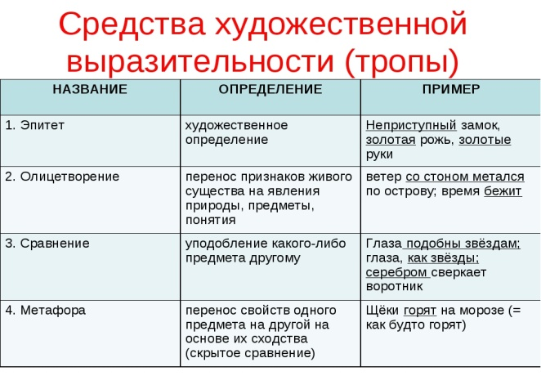  - На оценку: Ответь на вопрос №3 с. 148 письменно. | Фото выполненной работы прислать учителю в контакт WhatsApp. | Срок контроля - 17.00 следующего дня. | Онлайн WhatsApp | Ежедневно. По мере необходимости
Русский язык | Художественный и научный тексты. | 1)Вспомни, чем отличается научный текст от художественного (см. справочник).  2)Прочитай текст. Устно определи его стиль (научный или художественный).  Ромашка – нежный цветок. Головка её – как маленькое жёлтое солнышко с белоснежными лучиками. Листья – прозрачное зелёное кружево. Какой замечательный цветок!  На оценку: Карточка Учи.ру. | Результат выполнения карточки отобразится автоматически | Срок контроля – до 17.00 следующего дня. | Онлайн WhatsApp | Ежедневно. По мере необходимости
Математика | Умножение на однозначное число. | - Выполни устно У с 104 №1(у) . №2(у) №3(п)  - У с. 104 Рассмотри алгоритм вычисления в рамочке.  Рассуждая по этому алгоритму, выполни вычисления оставшихся примеров, записывая так 50 ˙3=150 и т.д.  - На оценку: У с 104 №5 (по действиям) ,6 (выражением). | Фото выполненной работы прислать учителю в контакт WhatsApp. | Срок контроля – до 17.00 следующего дня. | Онлайн WhatsApp | Ежедневно. По мере необходимости
Музыка | Контрольная работа №4 . | На оценку: Ответь на вопросы контрольной работы.  (бланк см. ниже) | Фото выполненной работы прислать учителю в контакт WhatsApp. | Срок контроля – до 17.00 следующего дня. | Онлайн WhatsApp | Ежедневно. По мере необходимости
Физическая культура |  | Смотри задание по предметам на сайте

Пятница 15 мая 2020 г
Предмет | Тема | Задание | Текущий контроль |  | Консультации
 |  |  | форма | сроки | форма | сроки
Технология | Переплётная мастерская.Изделие: «Переплетные работы». | 1)Посмотри ролик по изготовлению книжки-малышки.  Изготовь по образцу, приведенному в видео.  Варианты: блокнотик для записей, сборник рецептов, сборник загадок и т. д. На обложке сзади указываем название издательства (придумайте сами), год выпуска. Если делаете блокнотик, украсьте его по краю листа небольшими рисунками, высказываниями. | Фото выполненной работы прислать учителю в контакт WhatsApp. | Срок контроля - 17.00 следующего дня. | Онлайн WhatsApp | Ежедневно. По мере необходимости.
Русский язык | Определение типов текста. | 1)Вспомни, чем отличается научный текст от художественного (см. справочник). Прочитай текст. Устно определи его стиль (научный или художественный).  Ромашка – однолетнее травянистое растение с разветвлёнными стеблями и рассечёнными листьями. Цветы – зеленовато-жёлтые корзинки с белыми лепестками. Цветёт в июле – августе.  2)На оценку: У. с. 128 упр. 228. Выделенные слова разобрать как части речи (см. памятку внизу таблицы). | Фото выполненной работы прислать учителю в контакт WhatsApp. | Срок контроля – до 17.00 следующего дня. Срок контроля – до 17.00 следующего дня. | Онлайн WhatsApp | Ежедневно. По мере необходимости.
Окружающий мир | Путешествие в Грецию. | 1) Посмотри видеоурок. Перейди по ссылке (нажми на слово видеоурок с ctrl.  2) Прочитай материал учебника на стр.108-111.  3) На оценку: С помощью материала учебника ответь на вопросы теста внизу таблицы.( Запиши в тетрадь в столбик номера заданий и ответы к ним). | Фото выполненной работы прислать учителю в контакт WhatsApp. | Срок контроля – до 17.00 следующего дня. | Онлайн WhatsApp | Ежедневно. По мере необходимости
Английский язык |  | Смотри задание по предметам на сайте

Синквейн – это не простое стихотворение, а стихотворение, написанное по следующим правилам:
1 строка – одно существительное, выражающее главную тему cинквейна.
2 строка – два прилагательных, выражающих главную мысль.
3 строка – три глагола, описывающие действия в рамках темы.
4 строка – фраза, несущая определенный смысл (из 4-х слов).
5 строка – заключение в форме существительного (ассоциация с первым словом- 1 слово).

Контрольная работа №4 по музыке 3 класс.
1.Приведите в соответствие:
1) Концерт №1 для фортепиано с оркестром а) П.И.Чайковский
2) «Героическая» симфония б) Э.Григ
3) Сюита «Пер Гюнт» в) Л.Бетховен

2.Выберите наиболее точное определение:
Сюита – это …
а) большое музыкальное произведение,
б) большое музыкальное произведение, которое состоит из нескольких контрастных между собой частей,
в) большое музыкальное произведение, которое состоит из нескольких частей.

3. Оцените утверждение:
Джаз – это музыкальное направление XX века, особенностью которого являются острый ритм и импровизация.
а) верно б) неверно

4. Найди лишнее:
Произведения Л.Бетховена – это…
а. «Лунная соната» б. «Спящая красавица» в.«Героическая симфония»

Тест по окружающему миру для 3 класса по теме «Путешествие в Грецию»
Тест по теме «Путешествие в Грецию»
1. Где расположена Греция?
__________________________________________________
2. Какое море омывает берега Греции?_______________________
3. Как называется столица Греции?__________________________
4. Какому богу посвятили Древние греки строительство храма с величественными колоннами? ____________________________
5. Современные греки в большинстве своем
__________________________ христиане.
6. Как называется большой стадион с каменными скамьями? _______________________________________________________
7. Чем знаменит этот стадион? ____________________________
________________________________________________________
8. Главная достопримечательность Афин - высокий холм с древними сооружениями.
Это_____________________________
9. Эта достопримечательность включена в Список____________
_______________________________________________________
10. Парадный вход на Акрополь называется____________________

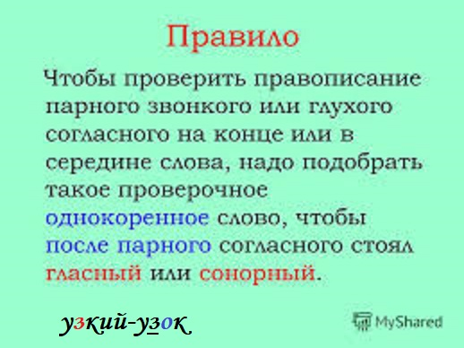

Памятки.
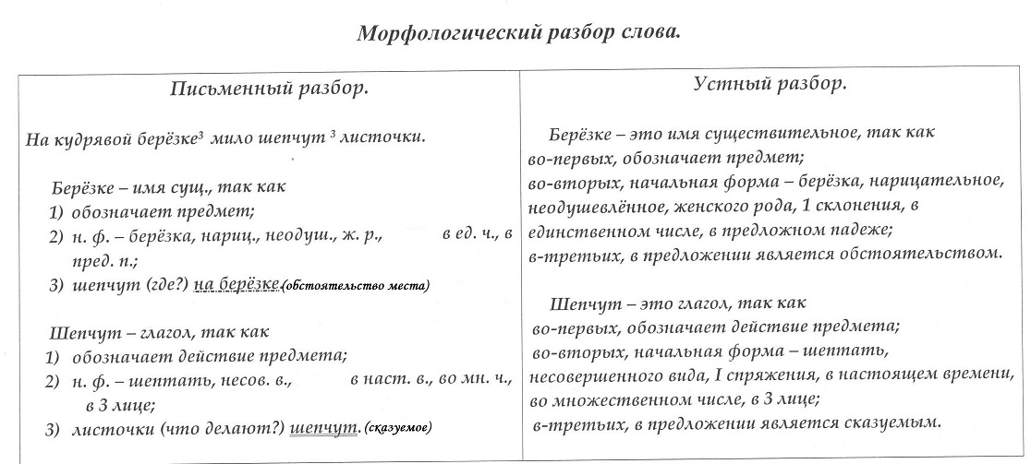

Морфологический разбор имени прилагательного (разбор как части речи).
И робкий³ подснежник пробился сквозь прошлогодние³ травы.

Письменный разбор | Устный разбор
Робкий –имя прилагательное, т.к.  1)обозначает признак предмета;  2) Н. ф. – робкий, в ед. ч., в м. р., в И. п.  3) подснежник (какой?) робкий (определение) | Робкий – это имя прилагательное, т.к. :  во-первых, обозначает признак предмета;  во-вторых, начальная форма (единственного числа, мужского рода, именительного падежа) - робкий, в единственном числе, в мужском роде (род можно определить только в ед.ч.), в именительном падеже;  в-третьих, в предложении является определнием.
Прошлогодние –имя прилагательное, т.к.  1)обозначает признак предмета;  2) Н. ф. – прошлогодний, во мн. ч., в В. п.  3) травы (какие?) прошлогодние (определение) | Прошлогодние – это имя прилагательное, т.к. :  во-первых, обозначает признак предмета;  во-вторых, начальная форма (единственного числа, мужского рода, именительного падежа) - прошлогодний, во множественном числе, (род не определяем, род можно определить только в ед.ч.), в винительном падеже;  в-третьих, в предложении является определнием.

